Ở chức năng phân trang này thì ta dùng hàm paginate(*).

* * là số sản phẩm trong 1 trang



Xong ta qua file hiện sp để khi báo ra trang ở ngoài vòng lặp for

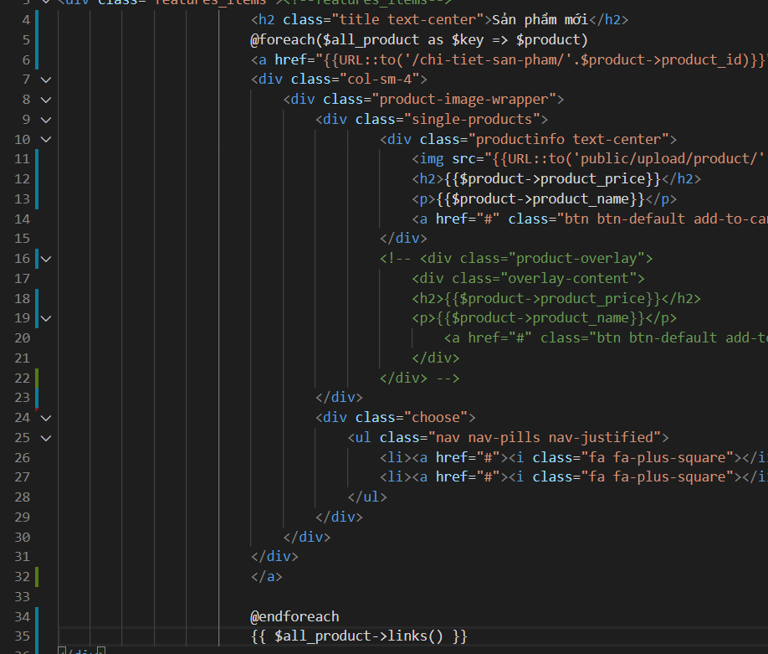

Chú ý kĩ đến dòng 35 $all_product và dòng 5